**I. (25%) MEMORIA**

**Presente el mapa de memoria correspondiente a:**

**● Homero Simpson ha instalado Whatx con su número “+15550592”, nickname “Homer Jay Simpson” y su mensaje personal (about) es “¡Mmm...rosquillas!”.**

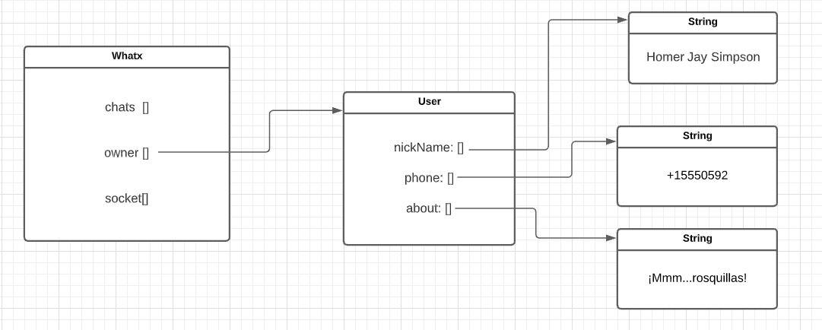

**● Homero ha creado un chat con su esposa Marge. En su primer mensaje, Homero dice “Marge, tráeme una cerveza”. El mensaje fue enviado el “2021-02-15 10:00”. Marge, contesta a Homero el “2021-02-15 10:02” con una foto.**

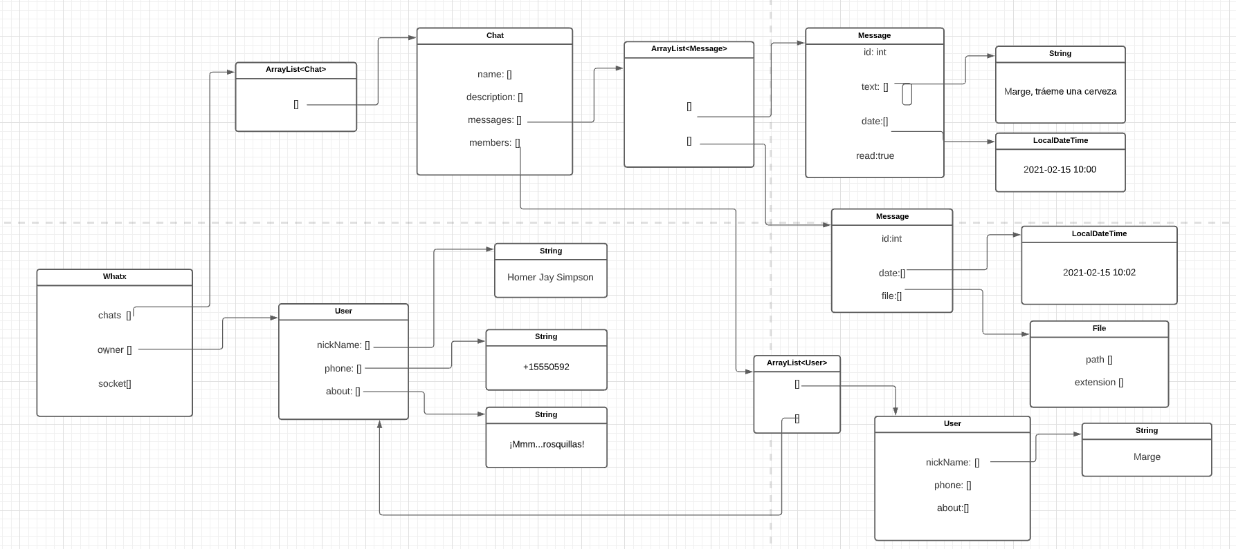

**● Homero, crea un chat grupal con Apu, Seymour y Barney. El chat se llama “Los Borbotones”. No hay mensajes en el chat grupal.**

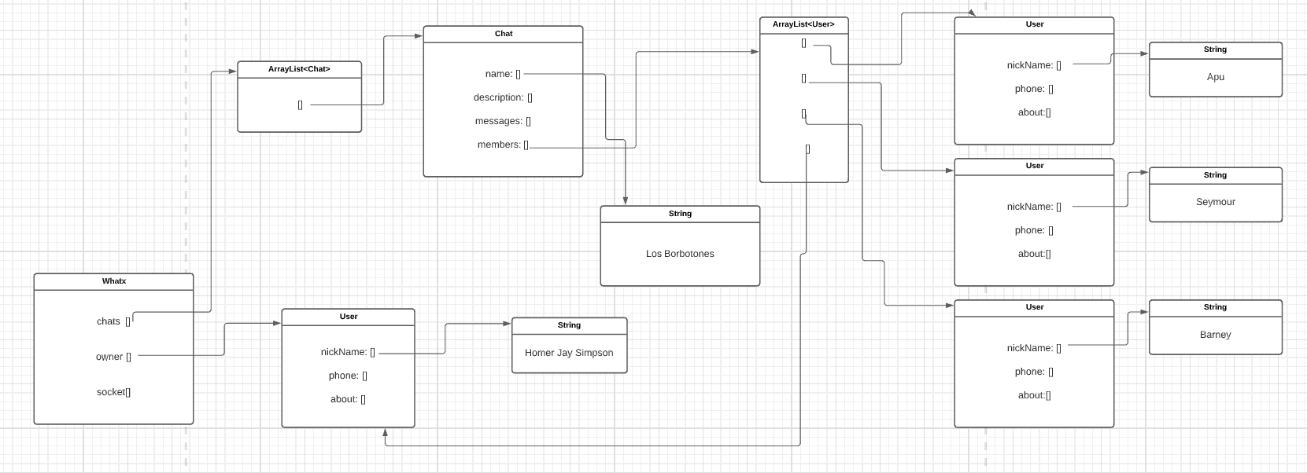

**IV. (20%) Conceptos**

**1. Explique uno de los principios SOLID. ¿Cómo lo aplicaría en Whatx?**

Uno de los principios es el principio de responsabilidad única(S), este principio nos dice que cada clase y cada método debe tener una responsabilidad única; en Whatx aplicaría con la implementación y el diseño de cada clase, en la clase chat por ejemplo solo se debe manejar el borrado de un mensaje pero utilizando solamente el id del mensaje o encontrar un mensaje con su id, mientras que en Whatx me interesa eliminar un mensaje pero utilizando el nombre del chay y su id, en este caso cada clase tienen sus métodos los cuales tienen una única función.

**2. ¿Cuál es el modificador de pertenencia? ¿Cuál es el modificador de mutabilidad? ¿Para qué se utilizan?**

**Modificador de pertenencia:** el modificador de pertenencia es static, se utiliza para identificar que ese atributo le pertenece a la clase y todos los objetos que hagan referencia a partir de la clase van a tener ese valor.

**Modificador de mutabilidad:** el modificador de mutabilidad es final, se utiliza para poder definir un valor constante.

**Nota esperada: 4.2**